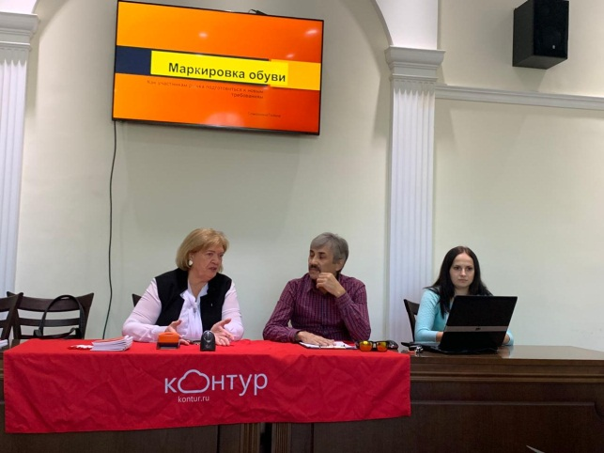
Индивидуальные предприниматели Хадыженского городского поселения Апшеронского района 15 ноября 2019 года в 14:00 приняли участие в бесплатном семинаре по теме: «Маркировка товара», который проводила Администрация Апшеронского городского поселения Апшеронского района совместно с Союзом «Апшеронская Торгово-промышленная палата Краснодарского края».
Цель семинара
- рассмотреть все вопросы, связанные с маркировкой товаров;
- проанализировать вступившие в действие нормативно-правовые акты;
- рассмотреть все плюсы и минусы применения данной системы налогообложения;
- получить практические рекомендации, как избежать ошибок;
- получить ответы на свои вопросы.
Обсудили вопросы, связанные с изменениями в учете и документообороте организаций и ИП в связи с обязательной маркировкой товаров, передача данных в систему маркировки.
Объяснили:
- какую информацию дает считывание кода маркировки потребителю;
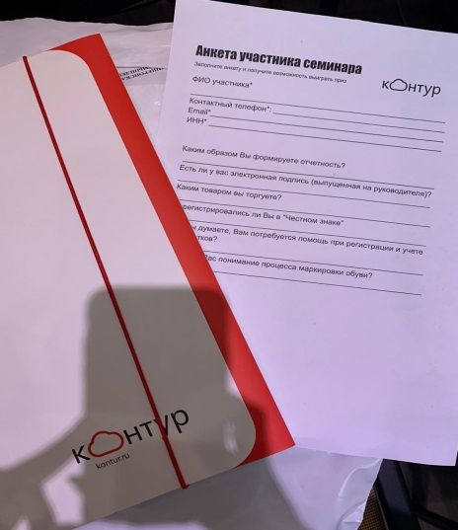
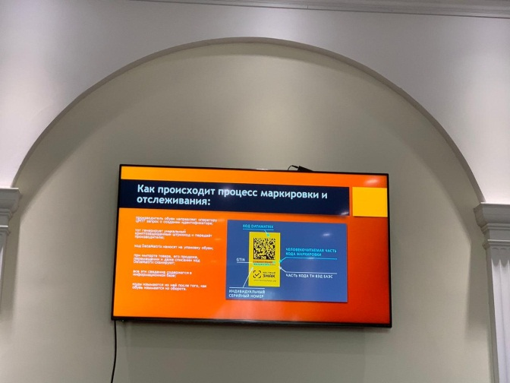
- как потребитель может пожаловаться на недобросовестного продавца, предлагающего контрафакт или нарушившего правила маркировки иным способом.

